SISTEMA DE GESTIÓN EDUCATIVA (S.G.E.)

MANUAL
DEL
USUARIO

Desarrollado por:
Manente Miguel Ángel
Analista de Sistemas y programador

INDICE GENERAL
1. Introducción
- 1.1 Propósito del documento
- 1.2 Destinatarios
2. Requisitos del Sistema
- 2.1 Requisitos de Hardware y Software
3. Instalación y Configuración
4. Interfaz de Usuario / Guía de Uso
- 4.1 Pantalla Entrada del SGE
- 4.2 Pantalla de Presentación del SGE
- 4.3 Pantalla Principal del SGE
- 4.4 Menú Archivo:
- 4.4.1 Importar Datos Docentes a la Base de datos
- 4.4.2 Importar Asignación Docente a la base de datos
- 4.4.3 Salir
- 4.5 Menú Profesor:
- 4.5.1 Datos Docentes
- 4.5.2. Listados Situación de Revista
- 4.6 Menú Materias:
- 4.7 Menú Asignaciones Docentes:
- 4.7.1 Asignaciones Profesores
- 4.7.2 Listados Cursos, Cargos …
- 4.8 Historial Docente:
- 4.8.1 Visualizar Trayectoria
- 4.9 Parte Diario:
- 4.10 Inasistencias Docentes:
- 4.10.1 Altas Inasistencias
- 4.10.2 Resumen Inasistencias Docentes
- 4.10.3 Ranking Inasistencias

5. Resolución de Problemas (FAQ / Preguntas frecuentes)
6. Glosario

1. INTRODUCCIÓN:
El sistema de gestión Educativa es un software que fue desarrollado para el manejo de datos sensibles que hay en una escuela y que permita a los directivos de la institución a tomar decisiones con manejo de información real, veraz y confiable.

El material que se describirá a continuación es para ayudar al manejo y entendimiento del uso del Sistema de Gestión Educativa, a partir de ahora SGE, es como tener un compañero que nos ayuda a utilizar este software y nos guie en su uso.

No quiero aburrir con palabras lindas sobre el proyecto, los invito a leer y usar SGE y ustedes serán los jueces que dictaminarán el valor del mismo.

1.1 Propósito del documento:
La idea de este manual de usuario es la de brindar los elementos necesarios para el uso del software al personal de cualquier escuela del ámbito educativo.
La idea es la de brindar explicación de las pantallas para su manejo.

1.2 Destinatarios:
La personas que deberán manejar el software, deben ser elegidas por el Director de la escuela, pero por la magnitud e importancia de la información que se va a manejar, lo lógico seriá el personal jerárquico de la Institución Educativa maneje dicho software.

2. Requisitos del Sistema
- 2.1 Requisitos de Hardware y Software:
El software se podrá utilizar en las plataformas Windows, Linux y Mac

3. Instalación y Configuración:
La misma será a cargo de la persona que les está escribiendo.

4. Interfaz de Usuario / Guía de Uso
- 4.1 Pantalla de Entrada al SGE
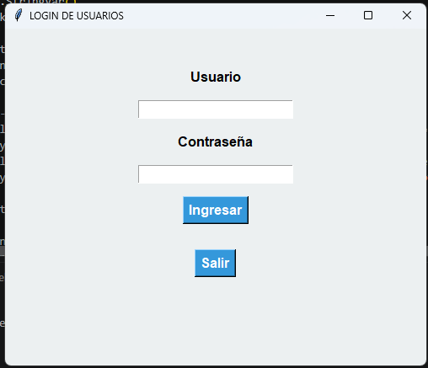

Al ejecutar el archivo index, aparecerá la pantalla para loguearse al sistema. Vale aclarar que NO se podrá ingresar al programa sino está REGISTRADO y solamente podrá realizar la tarea de registrar el administrador del sistema, (leer destinatario del sistema),
Si el usuario está registrado podrá ingresar con su usuario y clave o contraseña, ingresando al sistema.

4.2 Pantalla Presentación del SGE
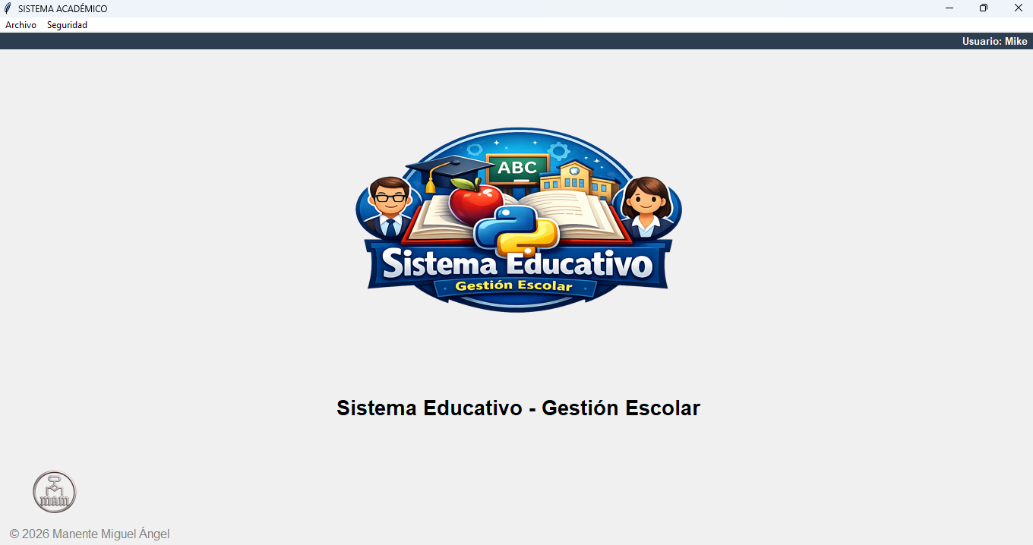
En esta pantalla podrán utilizar dos menúes, uno es Archivo y otro Seguridad, en los cuales tienen opciones para acceder a distintas pantallas de SGE.
Menú ARCHIVO:
- Abrir el Sistema: Nos permite ingresar a otra pantalla que no da acceso a la parte fundamental de manejo del SGE. Si observa, debajo de la barra de menúes aparece la barra que en su parte derecha muestra el usuario que está conectado.
- Salir: Cerramos la aplicación.

Menú SEGURIDAD:
- Registrar Nuevo Usuario: El administrador del SGE, hará el registrado del usuario nuevo con su contraseña, permitiéndole el ingreso al SGE.
Si el usuario no se registró, deberá solicitar al administrador del SGE (puede ser el Director/a, Vicedirector/a, secretario/a que son los que tienen la autoridad de dar esta habilitación al registro del mismo

.4.3 Pantalla Principal del SGE:
Una vez seleccionada la opción Abrir el Sistema, aparecerá ésta pantalla, en la que se encontrará con la barra de menúes, barra que indica el usuario conectado al sistema, pantalla que tiene en el centro un logo que se puede modificar y cambiar, Además, en el pie de la pantalla se encuentra logo y el responsable de la creación del software.
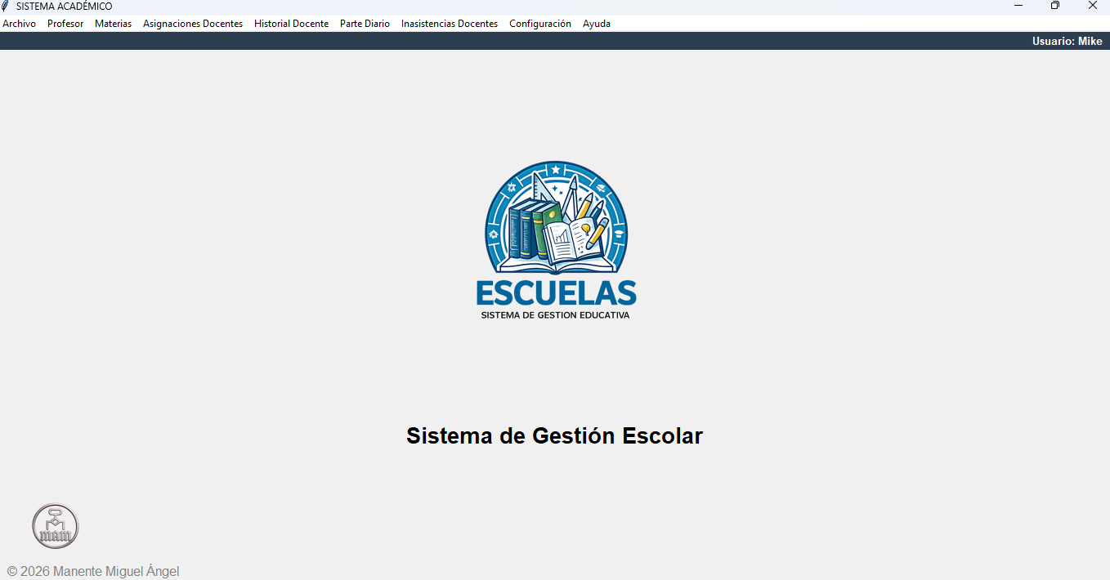
4. BARRA DE MENÚES:
En esta barra van a encontrar todos los menúes necesarios para manejar toda la información del SGE, en cada uno de ellos podrán realizar distintas tareas importante, el cual podrán consultar en el espacio de tiempo que ustedes dispongan.
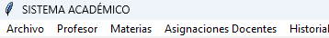

Vamos ir explicando cada menú con sus pantallas correspondientes, ¿Para se usa? ¿Cómo la uso? Y mucho más ¿Empezamos?
4.4- MENÚ ARCHIVO:
Una vez que hagan clic en él, les aparecerá un submenú desplegable con las siguientes opciones:
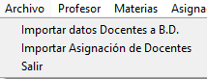

4.4.1- IMPORTAR DATOS DOCENTES A BASE DE DATOS:
En esta sección podrán importar datos enviados por los docentes a través de un formulario de google forms, a través de sus computadoras o teléfonos mediante un link que le suministrará la Escuela. Formulario de muestra:
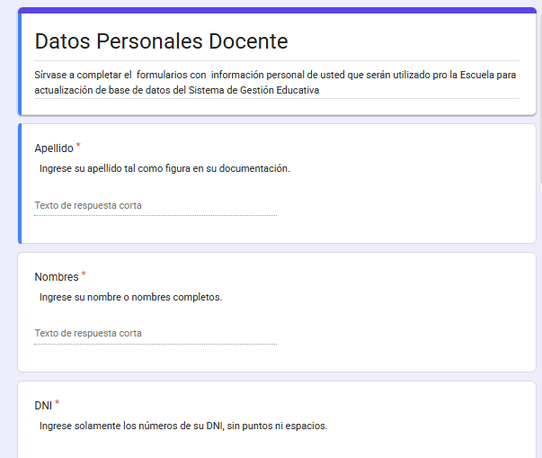
Una vez obtenida la información enviada por los docentes, serán traslada a una planilla de cálculo, que es utilizada por el módulo importador para chequear los datos enviados y ingresarlos a la base de datos, la planilla tendrá un formato como se ve en la imagen.
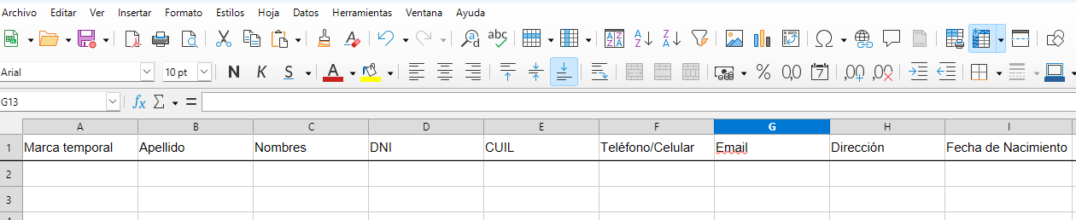
Una vez que tengamos el archivo con toda ña información los docentes, daremos clic en :
→ IMPORTAR DATOS DOCENTES A B.D.:
Apareciendo en pantalla la ventana siguiente:
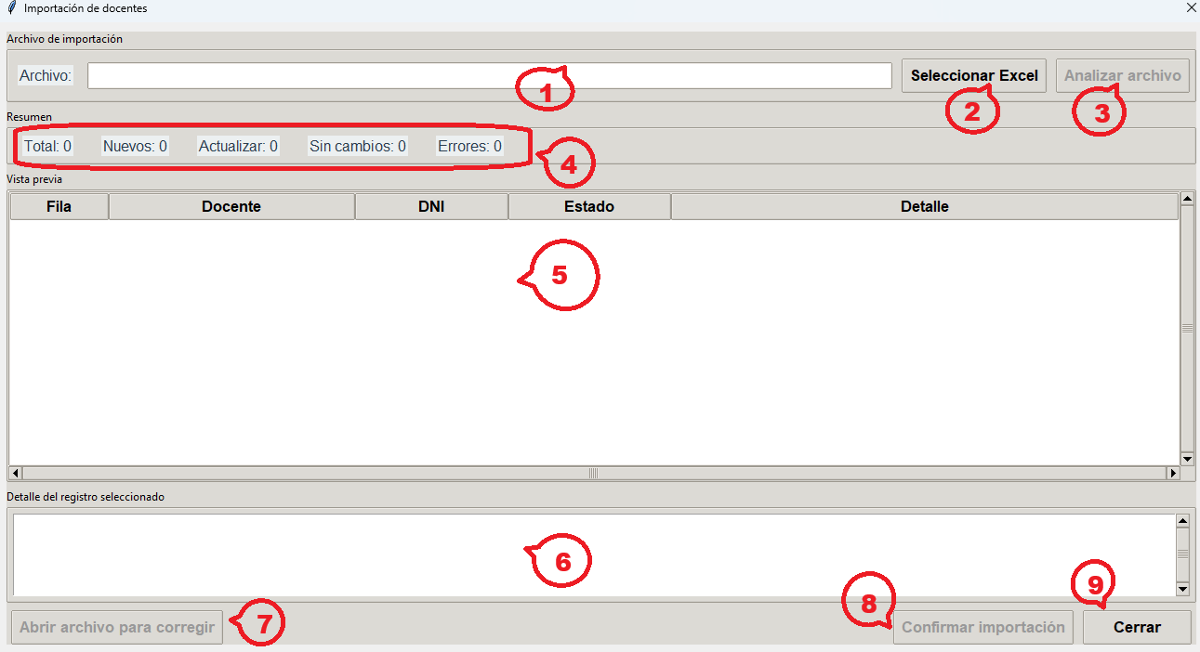
Veamos a detalle las partes de la ventana:
1) En esta caja deberán buscar el archivo que desean importar, a través de pulsar
2) En este botón Seleccionar Excel, nos permitirá buscar en la carpeta en la que está ubicado el archivo que hemos creado con los formularios google forms.
3) Una vez que ya tenemos seleccionado el archivo, para chequear que no pasemos información con errores a la base de datos del sistema, debemos hacer clic en el botón Analizar Archivo.
4) El resultado del análisis del archivo se verá reflejado en esta sección donde me avisará que cantidad de registro del archivos de Excel está en condiciones de ser importado o no por errores en el mismo.
5) En esta sección se podrá observar todos los registros, los que están correctos aparecerán en verde y los que tiene errores en rojo,
6) En este sector nos mostrará el detalle del registro que seleccionemos en la sección 5) si el mismo tiene error, nos avisará en que campo se cometió el mismo y podremos subsanar el error.
7) Una vez identificado el registro que tiene error, a través de este botón (abrir archivo para corregir) podemos abrir nuevamente el archivo planilla de cálculo y corregirlo, guardar y volver analizar el mismo.
8) En este botón Confirmar Importación se deberá dar clic cuando todos los registros de la planilla de Excel estén correctos sin ningún tipo de error, estos serán ingresados a la base de datos de sistema.
9) Cierra la ventana de importación de Datos personales.

4.4.2- IMPORTAR ASIGNACIÓN DE DOCENTES:
En esta sección podrán importar información de las materias, días, horarios, toma de posesión, etc. que posee cada docentes en cada materia y/o cargos que el mismo tenga en la Escuela, el procedimiento es igual al explicado en el ítem anterior.
Para poder realizar esta tarea, los docentes deberán completar uno o varios formularios con sus materias, horarios , curso, turno etc. Por ejemplo:
Si el docente tiene una materia que tiene 3 módulos, 2 el lunes y 1 el martes, tendrá que hacer dos veces el formulario indicando día, horario del lunes y otro el del martes, y así sucesivamente con todas las materias y cargos que tenga.
El formulario a realizar en google forms, puedes ser de la siguiente manera:
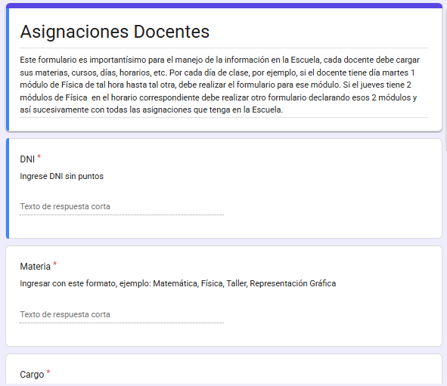

Estos formularios generarán una planilla de Excel con el siguiente formato:
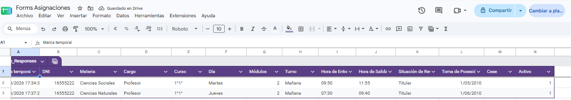
Una vez obtenida toda la información que enviaron el cuerpo docente y configurada la planilla de Excel, se podrá cliquear en la opción:
→ IMPORTAR ASIGNACIÓN DOCENTE
Veremos la siguiente ventana:
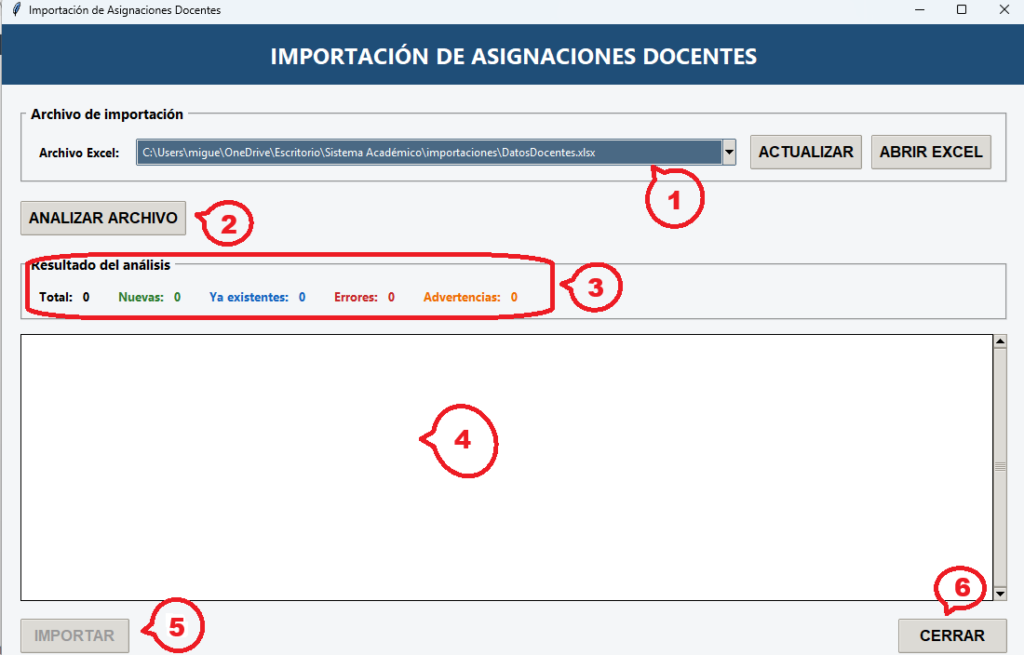
Vamos a explicar cada sección de la ventana:
1) En esta caja deberán buscar el archivo que desean importar y se encontrarán con dos botones Actualizar y Abrir Excel:
Actualizar: Tiene la función de cambiar la ruta de la carpeta donde se encuentra el archivo Excel.
Abrir Excel: El archivo seleccionado se podrá abrir la planilla para modificarlo si es necesario.
2) Si deseamos verificar que los datos completado por los docentes están correctos se deberá cliquear en el botón Analizar Archivo.
3) En este sector tendremos los resultados de Analizar el Archivo, nos indicará el total de registros, si hay nuevos que no fueron importados, si ya fueron importados, errores y advertencias.
4) Sector donde se visualizarán todos los registro que son los resultados del análisis.
5) Una vez que verificamos que no haya ningún tipo de error podemos pulsar el botón IMPORTAR para transferir toda esta información a la base de datos.
6) Cerrar la venta de importación y volver a la pantalla principal de SGE.
4.4.3- Salir: Por último para Salir de está sección de ejecución del SGE, solamente deberán cliquear en este ítem y la ventana principal se cerrará, apareciendo el mensaje:
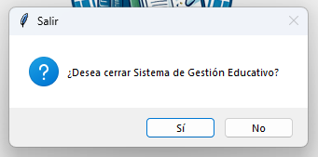

Solamente elegirán SI si desean cerrar o NO en caso de querer seguir manejando el SGE.

4.5 MENÚ PROFESOR:
Esta sección es uno de los pilares del SGE, ya que contiene la información personal de los docentes y no docentes de la Escuela. Estos datos no solo permiten disponer la información actualizada de cada docente, sino que también son utilizados por otras partes del sistema, evitando la duplicación de información y permitiendo que los datos utilizados por el SGE sean precisos y consistentes. Cliquear en Profesor aparecerá en pantalla el siguiente submenú:
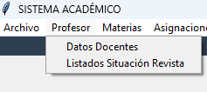

4.5.1 DATOS DOCENTES: En el punto 4.4.1 explicamos como importar datos a través de formulario y planilla de cálculo, en caso de que se desee ingresar la información en forma manual, debemos usar esta pantalla. Al cliquear en él aparecerá la siguiente pantalla:
Recordamos como llegamos hasta acá:
- PROFESOR - DATOS DOCENTES
Vemos que la pantalla está dividida en tres partes:
- PRIMER RECUADRO: En este cuadro están los cuadros de ingreso de datos (Apellido, Nombres, DNI, ….., Fecha de Nacimiento). Hay que aclarar que todos estos ingresos de datos van a ser controlados, por ejemplo:
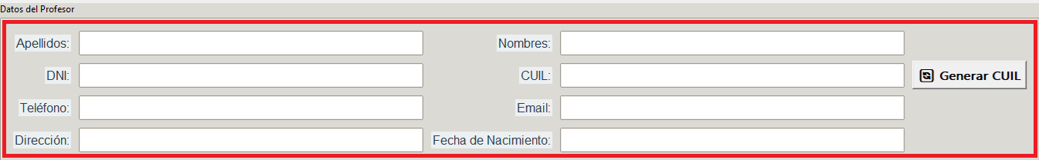
- El Apellido y los Nombres: Si el usuario lo ingresa en minúsculas, bueno el sistema los pondrá La primera letra del Apellido y Los nombres en Mayúsculas y el resto en minúsculas, por ejemplo: Romo Luis.
- DNI: No se podrá poner caracteres alfabético aunque uno lo intente, además a medida que ingrese el número aparecerá un fondo rojo y permanecerá en ese color hasta que se ingrese la cantidad de caracteres correctas y si coloca más de la cantidad que corresponde vuelve a parecer el fondo rojo.
- CUIL: El sistema está preparado para calcular el número de CUIL a través de botón Generar CUIL, una vez ingresado el DNI pulsando en el botón Generar CUIL y aparecerá el número correcto del CUIL.
- TELÉFONO: Aquí no hay misterio se ingresa el número, por ejemplo: 03364512487 y el sistema guardará con el formato 0336-4512487.
- EMAIL: Funciona exactamente igual que DNI, fondo rojo si se escribe mal el EMAIL, una vez ingresado correctamente dicho fondo rojo desaparece.
- DIRECCIÓN: Acá no hay reglas de ingreso, así que debemos apelar a que no haya error humano.
- FECHA DE NACIMIENTO: El formato a respectar es dd/mm/aaaa, cualquier otra forma de ingreso nos aparecerá un mensaje de ERROR.
- SEGUNDO CUADRO: una segunda parte donde están los botones:
- AGREGAR: Como su nombre lo indica, se utiliza para añadir un nuevo docente a la base de datos.
- MODIFICAR: En caso de que haya errores, selecciona el registro a modificar desde el cuadro que está en la parte inferior de la ventana, la información del registro aparecerá en cada uno de los cuadros y desde ahí se podrá cambiar la información que estaba escrita. Luego se pulsa el botón Modificar y aparecerá el registro con la información modificada.
- ELIMINAR: Es caso de necesitar borrar, sacar un registro por el motivo que el usuario disponga, simplemente se selecciona el registro y se pulsa eliminar, obviamente este registro se borrará de la base de datos.
- LIMPIAR: En caso de tener que dejar en blanco los cuadros del Primer Recuadro, bueno, simplemente se da un clic en Limpiar y solucionado el tema.
- CERRAR: Simplemente cierra la ventana PROFESOR, volviendo a la pantalla principal.
- TERCER RECUADRO: Aquí tenemos una pantalla donde se podrá ver los registros de los docentes ingresados en la base de datos. Si no hay nada cargado obviamente estará vació, a medida que se vayan agregando registro estos aparecerán en este espacio para revisar, chequear errores y poder corregirlos.
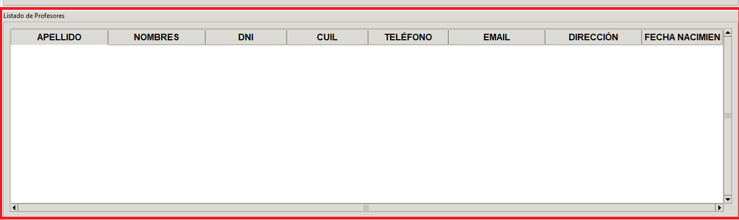
Como podrán ver no existe un botón de BUSCAR, tome la decisión de que la búsqueda de información dentro del cuadro sea por selección, es decir:
Pasos para SELECCIONAR UN REGISTRO:
      - Hacer clic en cualquier registro.
      - Pulsar la primera letra del apellido
      - El cursor se ubicará en el primer que registro de la letra pulsada
      - Si el registro que se visualiza no es el que estoy buscando sigo pulsando la tecla de la letra selecciona antes, hasta ubicarme en el registro buscado.
Por lo tanto puedo navegar por los registros que deseo solamente pulsando la tecla de la letra del apellido del docente.
Seguimos con la próxima opción que tenemos en el menú de PROFESOR:

4.5.2 MENÚ LISTADO SITUACIÓN DE REVISTA
Recordamos como llegamos hasta acá:
- PROFESOR - LISTADOS SITUACIÓN DE REVISTA
En la imagen de abajo observamos que eligiendo una opción, podemos obtener el listado docente que necesitemos (titular, provisorio o suplente), la pantalla es muy intuitiva, tiene tres opciones y solamente se podrá elegir de a una opción.
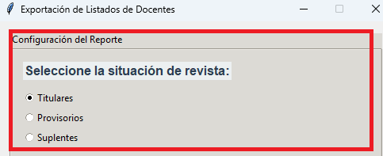

Además tiene dos botones, uno que genera el listado en un archivo PDF que luego se puede imprimir, este archivo se almacenara en una carpeta llamada:
reportes/pdf/listado_sit_rev/nbre_del_archivo.pdf
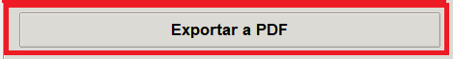

También tenemos otro botón que cierra esa ventana y vuelve a la ventana principal del software.
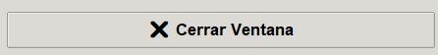

4.6 MENÚ MATERIAS:
Recordamos como llegamos hasta acá:
MATERIA - AGREGAR MATERIAS
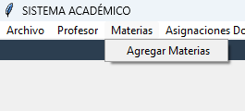

La función que cumple la información almacenada a través de esta pantalla es el segundo pilar fundamental para el funcionamiento del SGE, me permitirá mostrar las materias que dicta cada docente, usada por trayectoria docente, inasistencias, planillas diarias, etc.
En esta pantalla, la parte superior podrán ingresar las materias que hay en el nomenclador de materias :La única regla que se deberá tener en cuenta es el formato de escritura de la misma, para el sistema no es lo mismo matemática que Matemática o Matemáticas, por lo tanto la regla a respetar es escribir el nombre de la materia con este formato Matemática
Luego en hay que ingresar el campo descripción lo verán así:
Es campo puede usarse para identificar ciclo de la materia, etc.
Luego verán inmediatamente debajo de las cajas de ingreso, el cuadro de botones:

Para no ser reiterativo la función de estos botones son las mismas que se explicaron en la pantalla Datos Docentes(ver punto 4.5.1).
Luego visualizaremos la parte inferior de la pantalla donde veremos, listado de materias que se fueron ingresando.
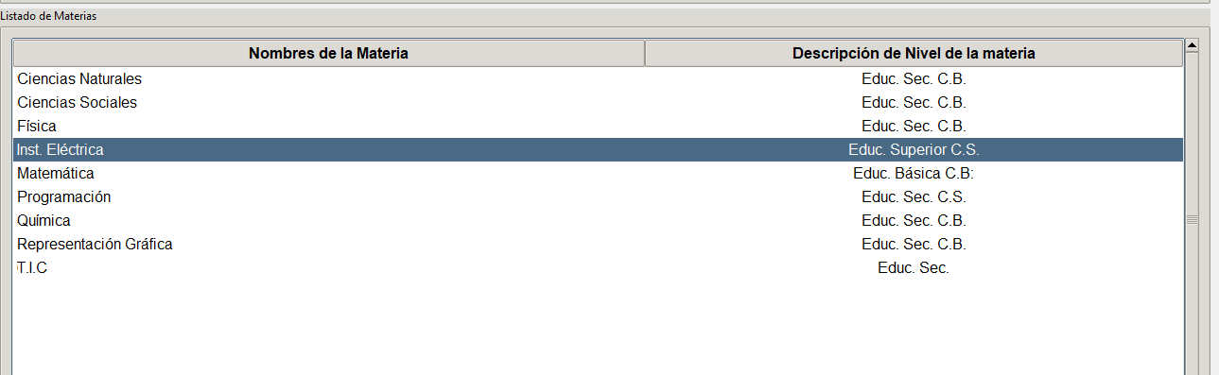
Un poco más abajo se ve un cuadro donde se visualizarán todas materias y descripciones que se fueron ingresando en las cajas superiores y tienen el mismo funcionamiento que se explico en Datos Docentes(ver punto 4.5.1).

4.7 MENÚ ASIGNACIONES DOCENTES:
Esta pantalla es tercer pilar fundamental del SGE, recordemos, 1er pilar Profesores, 2do pilar Materias y 3er pilar Asignaciones ¿por qué? Algunos datos que veremos en la asignación son tomados desde profesores y materias y por ejemplo para el calculo de inasistencias docentes usa información los tres pilares, estos son la base para que el sistema SGE funcione con datos concisos y no duplique información.
Recordemos como llegamos a este punto:
- ASIGNACIONES DOCENTE – ASIGNACIÓN PROFESORES
La elección del menú la vemos así:
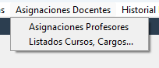

4.7.1 ASIGNACIÓN PROFESORES:
Esta pantalla es fundamental no solo por la asignación de las materias, cursos, horarios, fecha de toma de posesión, etc. sino también brinda la información utilizada para los partes diarios, para el cálculo de inasistencia, también muy importante en el calculo de la trayectoria del docente.
Como podrán ver todas las pantallas son similares, por lo tanto, para el ingreso de datos son las misma reglas. pero para más tranquilidad del usuario, en esta pantalla hay mucho datos que ya tienen el formato correspondiente en combo donde solamente se despliegan y con hacer un clic y elegir la opción que corresponde queda solucionado el tema de los formatos.
La carga de datos en esta pantalla se puede hacer en forma manual o a través de formularios google forms, obviamente la mejor opción es a través de formularios.
Una vez seleccionada la opción Asignaciones Profesores, aparecerá la siguiente pantalla:
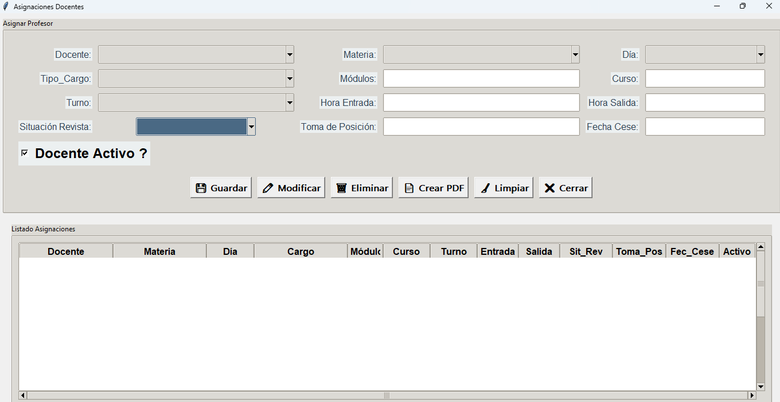
En la ventana verán unos rectángulos con una flecha a la derecha, llamados combos, tendrán 6 combos con los nombres: Docente, Materia, Día, Tipo_cargo, Turno y Situación de Revista, en ellos no se pueden escribir ningún tipo de carácter, solamente cliquear en la flecha se desplegará todas las opciones que puedan elegir y nada más que eso, hagamos un ejemplo de carga de un docente que tiene materia y otro que tiene un cargo:
→ Ingresar a un docente que tiene materia:
Docente: Romo Luis
Materia: Electrotecnia
Día: Lunes
Tipo_cargo: Profesor
Módulos: 2
Curso: 3°
Turno: Mañana
Hora Entrada: 09:50
Hora Salida: 11:55
Situación_Revista: Titular
Toma de Posesión: 01/03/2010
Cese: (Dejar vació si el docente sigue ACTIVO)
Docente Activo: (En este campo, es fundamental que seleccionar y/o dar un clic en el cuadrado de selección, si el docente está activo, de no ser así, este campo debe quedar en blanco). Como podrán observar el modo de carga respeta las reglas que hablamos en el punto 4.5.1.
Una vez que se ingreso y llenó todos los campos se pulsa en el botón AGREGAR.
→ Vamos a un ejemplo de docente con cargos:
Docente: Romo Luis
Materia:
Día: Lunes a Viernes
Tipo_cargo: Vicedirector/a
Módulos: 24
Curso:
Turno: Mañana
Hora Entrada: 07:30
Hora Salida: 12:00
Situación_Revista: Titular
Toma de Posesión: 01/03/2020
Cese: (Dejar vació si el docente sigue ACTIVO)
Docente Activo: Sí
Una vez que se ingreso y llenó todos los campos se pulsa en el botón AGREGAR.
Hablando de los botones tienen la misma función que hemos vistos en otras pantallas.
Pero acá se agrega un botón que dice CREAR PDF, la función que tiene el mismo es la de generar un reporte o listado en PDF que se almacenará en la carpeta reportes/pdf/Asignación_Docente y dentro de la subcarpeta Asignacion_Docente estará el archivo con el nombre del docente.
Observaciones:
- “Si el docente tiene una misma materia dividida en días diferentes, se debe ingresar cada día como si fuera docentes diferentes, ejemplo. El docente Romo da Electrotecnia los martes y los jueves, tengo que cargarlo el martes con todos los datos que corresponde a ese día y lo mismo para el jueves.”
- “Si el docente titular o provisorio falta por un tiempo que justifique pedir un suplente, al docente suplente se le debe poner el mismo horario que al docente a quién reemplaza, ¿Por qué?, para que en planilla diaria aparezca el profesor suplente y a quién reemplaza.”

4.7.2 LISTADOS CURSOS, CARGOS….
Recordemos como llegamos a este punto:
- ASIGNACIONES DOCENTE – LISTADOS CURSOS, CARGOS...
La elección del menú la vemos así:

Que podemos hacer en esta ventana, se podrá generar reportes de profesores por curso, de cursos, cargos por semana, titulares por curso, etc.
La función es de brindar a través búsqueda inteligente poder generar distintos tipos de reportes que faciliten la obtención de la información que se necesite. Veamos un ejemplo en la imagen:
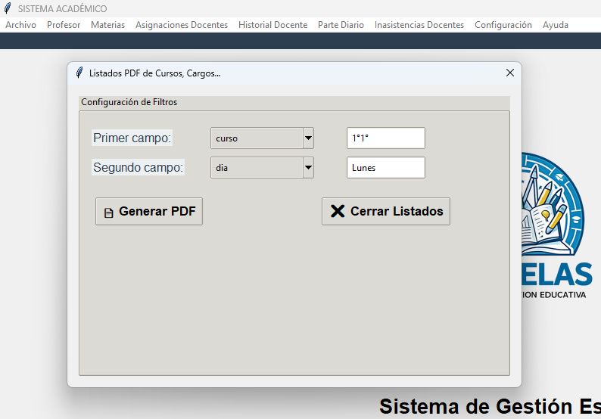
Como vemos en el ejemplo de la imagen,se ha seleccionado: curso, 1°1° y el día en este caso Lunes, si pulsamos en el botón Generar PDF se almacenará en la carpeta reportes/pdf/Listados_cursos dentro de esta subcarpeta estará el archivo exportado con el nombre reporte_curso_11.pdf.
Si deseamos volver a la pantalla, simplemente pulsamos en el botón cerrar aplicación.

4.8 HISTORIAL DOCENTE:
Recordemos como llegamos a este punto:
- HISTORIAL DOCENTE – VISUALIZAR TRAYECTORIA
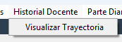

Si recordamos en los puntos anteriores que comentábamos que que sistema se basaba en tres pilares, este módulo está vinculado directamente a lo comentado. Visualiza datos que está en profesores, vincula datos con materia, visualizando la información de la materias que dictó o dicta el docente y por último busca información en asignaciones, donde interesa la toma de posesión de cada materia que ha dictado el docente y calcula la cantidad de años de servicio del mismo, de esta manera se pueda generar y exportar la certificación de servicios correspondiente.

4.8.1 VISUALIZAR TRAYECTORIA
Al seleccionar la opción Visualizar Trayectoria, veremos:
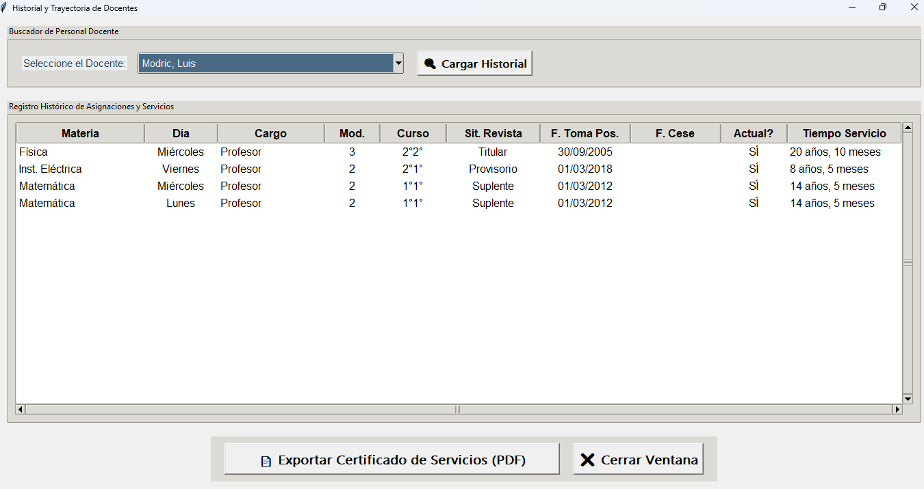
En esta imagen vemos ya con los datos que muestra al seleccionar el docente, pero cuando abrimos la misma aparece sin datos, para visualizar la información, solamente hay que elegir el docente en el combo superior, se visualiza el historial completo del docente con sus cargos, módulos, etc. Luego exportar la certificación que se almacenara en la carpeta reportes/pdf/certificacion_Servicios/Certificado_apellido_nombre.pdf.

4.9 PARTE DIARIO:
Este módulo cumple la función de la creación de planillas de asistencia diarias que faciliten el control de asistencias e inasistencias docentes, nos permite seleccionar la fecha y el día y el turno en la cual en la parte inferior se podrá visualizar ordenados por horarios donde aparecerán los cargos Directos, profesores y auxiliares.
Para visualizar esta pantalla debemos seleccionar el siguiente menú :
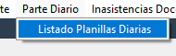

Recordemos:
→ PARTE DIARIO → LISTADO PLANILLAS DIARIAS
Una vez que demos clic en esta opción, aparecerá la siguiente pantalla:
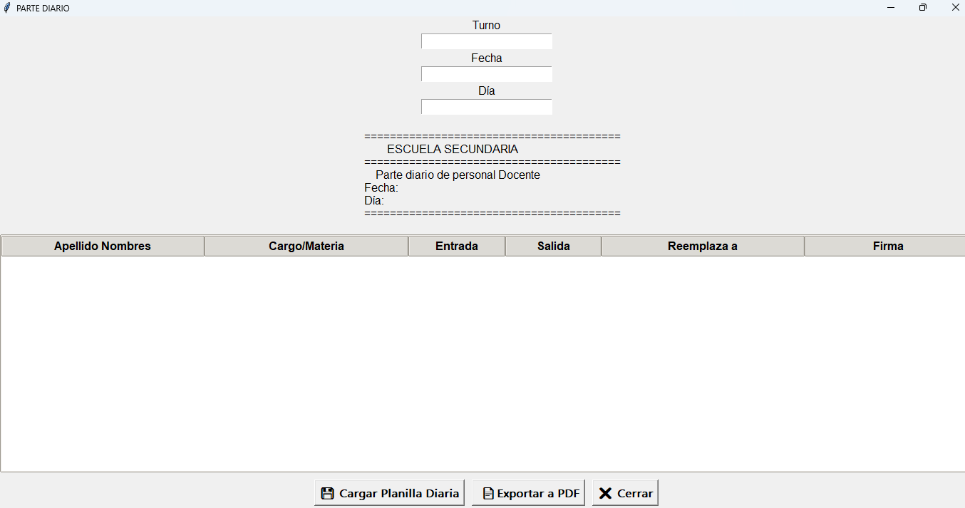
Lo que comentamos anteriormente, en la parte superior tipeamos el turno, la fecha y el día para ver la información debemos hacer clic en el botón Cargar Planilla Diario.
En la parte central de la pantalla, está el membrete que describe lo que se ha seleccionado en la parte superior.
Cabe aclarar que si hay un suplente de otro profesor aparecerá con la palabra que precede a su apellido y nombres y entre paréntesis (Suplente).
Si necesitamos imprimir está planilla, primero debemos exportar a través del botón Exportar a PDF, el reporte se almacenará en las carpetas:
reportes/pdf/planilla diaria/parte_diario_lunes_24-08-2026.pdf
Recuerde que esta carpeta está en la carpeta SGE que está ubicada en el escritorio.

4.10 INASISTENCIAS DOCENTES:
Estas pantallas que vamos a explicar a continuación, cumplen con el desafío del SGE, de tomar datos de otras tablas vinculadas, hacer los cálculos necesarios de inasistencias que puedan llegar a tener los docentes y permitir tomar esta información para ser utilizada donde la Escuela lo necesite.
Seleccionando la opción del menú Inasistencias Docentes se desplegará un submenú donde se podrá seleccionar tres opciones más, lo veremos de la siguiente manera:
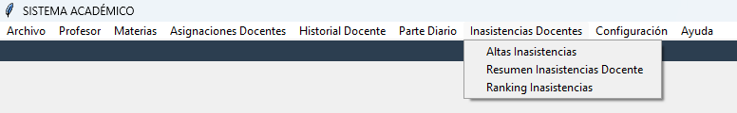
4.10.1 ALTAS INASISTENCIAS:
En esta pantalla se podrá cargar la información necesaria del docente, materia y las fechas desde, hasta en que se produce la inasistencia del docente, también tiene que seccionar el motivo de la misma y por último tiene un campo llamado Observación donde permite ingresar artículos de los motivos de la falta.
Una vez seleccionada la opción Altas Inasistencia, aparecerá la siguiente pantalla:

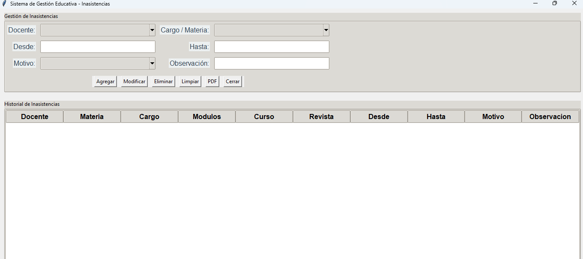
Su uso es muy sencillo se elige el docente desde el combo Llamado Docente, se selecciona el Cargo y/o Materia en el combo Cargos/Materia y luego de ingresar las fechas desde, y fecha hasta, el motivo. Igualmente en la pantalla inferior mostrar los cargos y materias que tiene el docentes con las fechas de las faltas.
Aclaración: Aunque visualmente parezca una redundancia de fechas materias, etc., es importante para SGE contar con toda esta información, para que luego pueda calcular el sistema las inasistencia que tendrá por cargo o materia, así que no se asusten y recuerden que lo importante es que quede registrado.
En la parte central se encuentra todos los botones que tiene el funcionamiento que hemos vistos anteriormente en las otras pantallas, aquí también tienen el botón de PDF que exporta un reporte PDF con todas las faltas de ese docente, recuerde como todos los reportes se almacenan en:
reportes/pdf/Inasistencias/nbre_del_archivo.pdf

4.10.2 RESUMEN INASISTENCIAS DOCENTES:
En esta pantalla vamos a visualizar por cada docente que es seleccionado en combo, sus inasistencias por cargo, si tiene o por materia.
Además el sistema, calculará de acuerdo a las fecha de inicio y fin del ciclo lectivo hasta las fechas de inasistencias, cantidad de días que trabajo y las cantidades de inasistencias que se fueron ingresando.
Una que dimos clic en esta opción, veremos está pantalla:
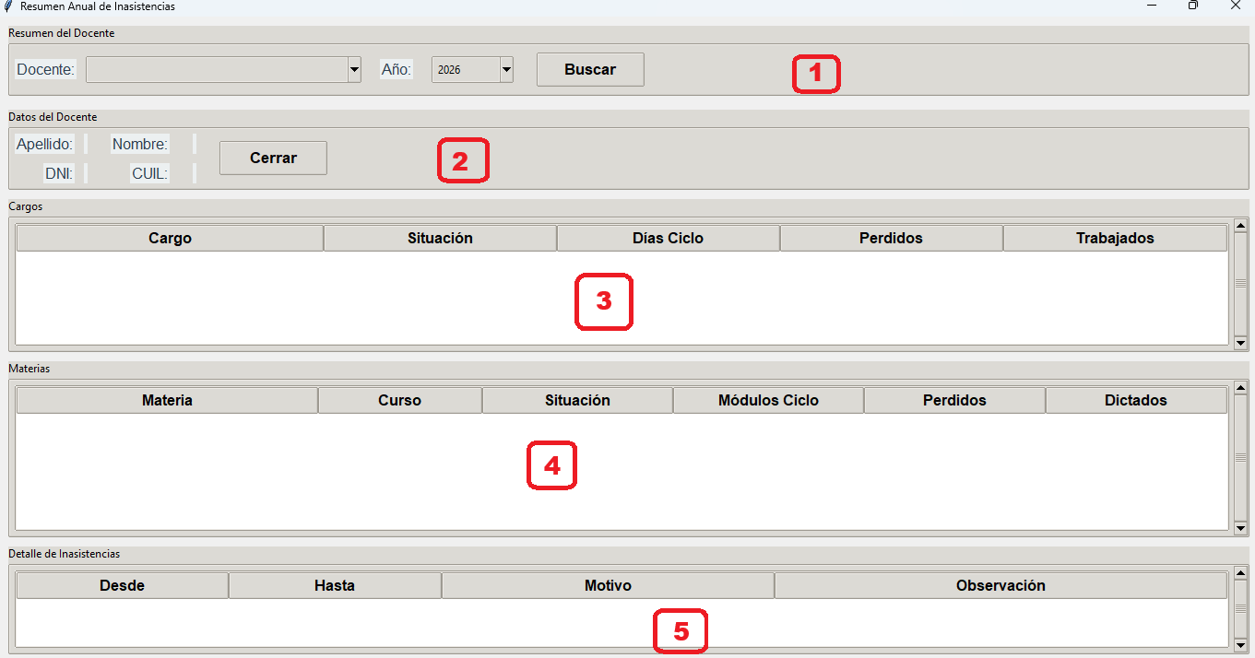
Vamos a describir la misma:
1) En esta sección, vamos a tener 3 controles, un combo Docente, un combo con el año en curso y el botón buscar.
2) Una vez que demos clic en el botón Buscar, en esta sección aparecerá los datos de docente (Apellido, Nombres, DNI y CUIL) que fue seleccionado en el combo, Además tenemos un botón que nos permite salir de la ventana.
3) En el sector cargo, se visualizará el /los cargos que tenga el docente la cantidad de días que trabajados en el ciclo lectivo como la cantidad de inasistencias ocurridas. En caso de que no tenga cargo este espacio que vacío.
4) Lo mismo sucede con la o las materias que ese docente tenga. En caso que no tenga materia este espacio queda vacío.
5) En este sector o sección se detallará las fechas de las inasistencias como así también el motivo de la falta y la observación correspondiente.

4.10.3 RANKING INASISTENCIAS:
En esta pantalla se visualizará en el panel izquierdo una tabla ordenada en forma descendente con los docentes de mayor a menor inasistencia.
En el panel de derecha, una vez seleccionado el docente en el panel izquierdo se visualizará un gráfico circular con sus porciones indicando cada motivo de la inasistencia en porcentaje y colores diferentes. De esta manera veremos esta pantalla:
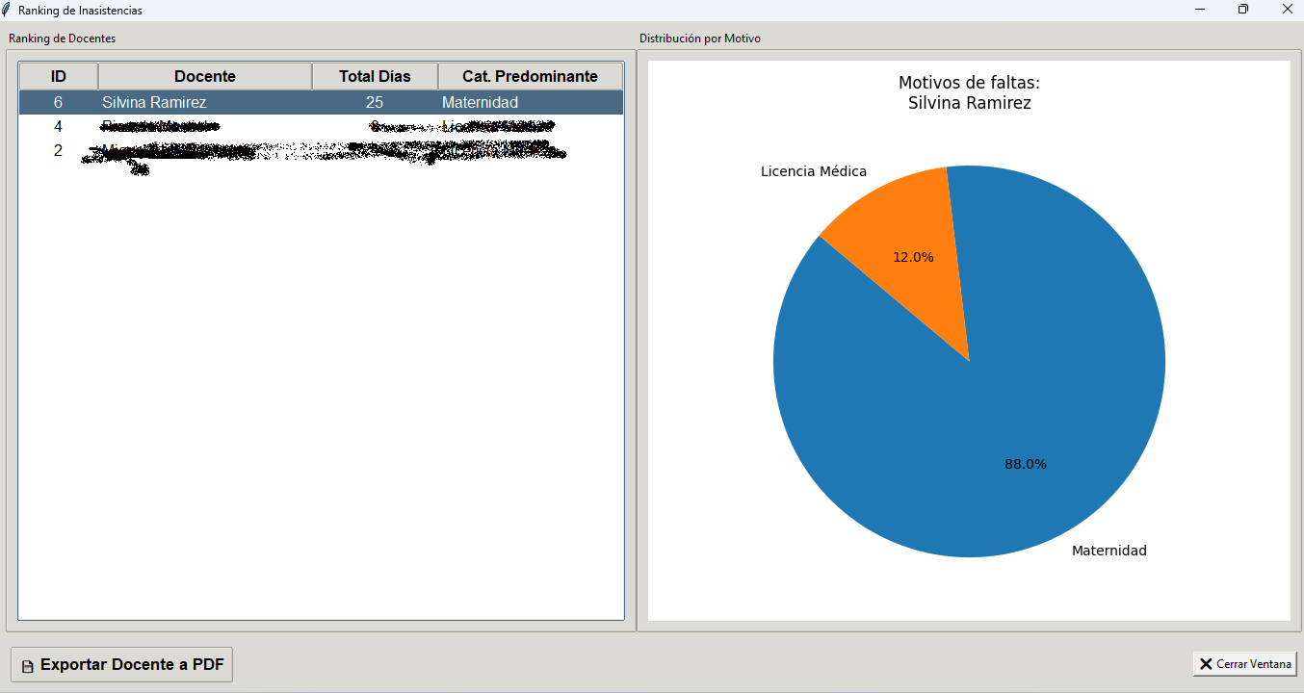
Además tendremos dos botones que nos permitirán hacer reportes en formato PDF y Cerrar que como su nombre lo indica cierra la ventana.

4.11 CONFIGURACIÓN:
En este menú tenemos dos opciones muy importante para el funcionamiento del sistema, una es la definir el ciclo lectivo y definir los feriados anuales que servirán para el calculo de la cantidad de días trabajados por cada docente.
En este menú una vez que hagamos clic, veremos:
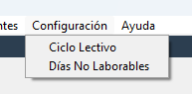

4.11.1 CICLO LECTIVO:
Veamos su pantalla:
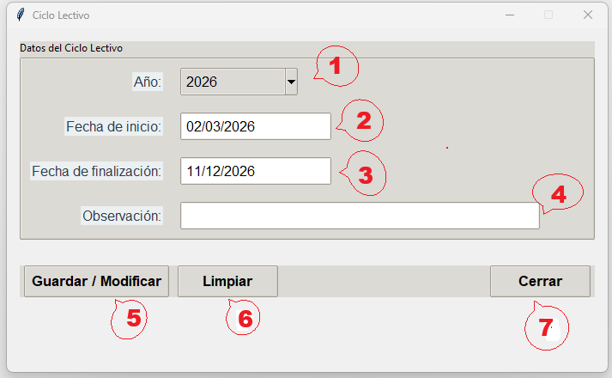
1) En el combo superior el sistema mostrará el año actual, si quisiésemos ver otro año simplemente lo tenemos que elegir en este combo.
2) Caja donde se ingresa la fecha de inicio del ciclo lectivo.
3) Caja donde se ingresa la fecha del final ciclo lectivo.
4) Caja llamada observación, donde se podrá especificar información que se necesite.
5) Botón Guardar/Modificar, pulsando sobre éste va añadir estos datos a la base de datos.
6) Limpia las cajas.
7) Cierra la ventana Ciclo Lectivo.

4.11.2 DÍAS NO LABORABLES:

